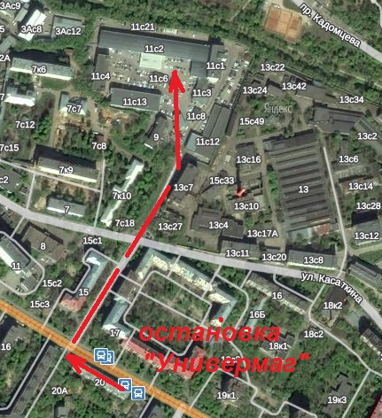
Схема проезда от ВДНХ до ул. Касаткиной

От м. ВДНХ, сесть на трамвай 11, 25, от м. Сокольники трамвай 25, авт. 239, от м. Преображенская площадь трамвай 11, остановка «Универмаг». Пройти до светофора, перейти дорогу и идти прямо 500 м. по небольшой улочке перпендикулярной трамвайным путям, перейти улицу Касаткина и дойти до проходной «Фольксваген Групп Рус», пройти шлагбаум и дальше левее по диагонали к корпусу 2 (идти от остановки 5-7 минут). Полный адрес: Касаткина, д. 11, стр.2 «Фольксваген Групп Рус», учебный корпус, кафе, 3 этаж.

